Kopiruem sincronizzazione dei dati immobilizer e il veicolo della discarica software "nativo" modificata. Questi sono gli indirizzi 0h4000-0h7FFF.

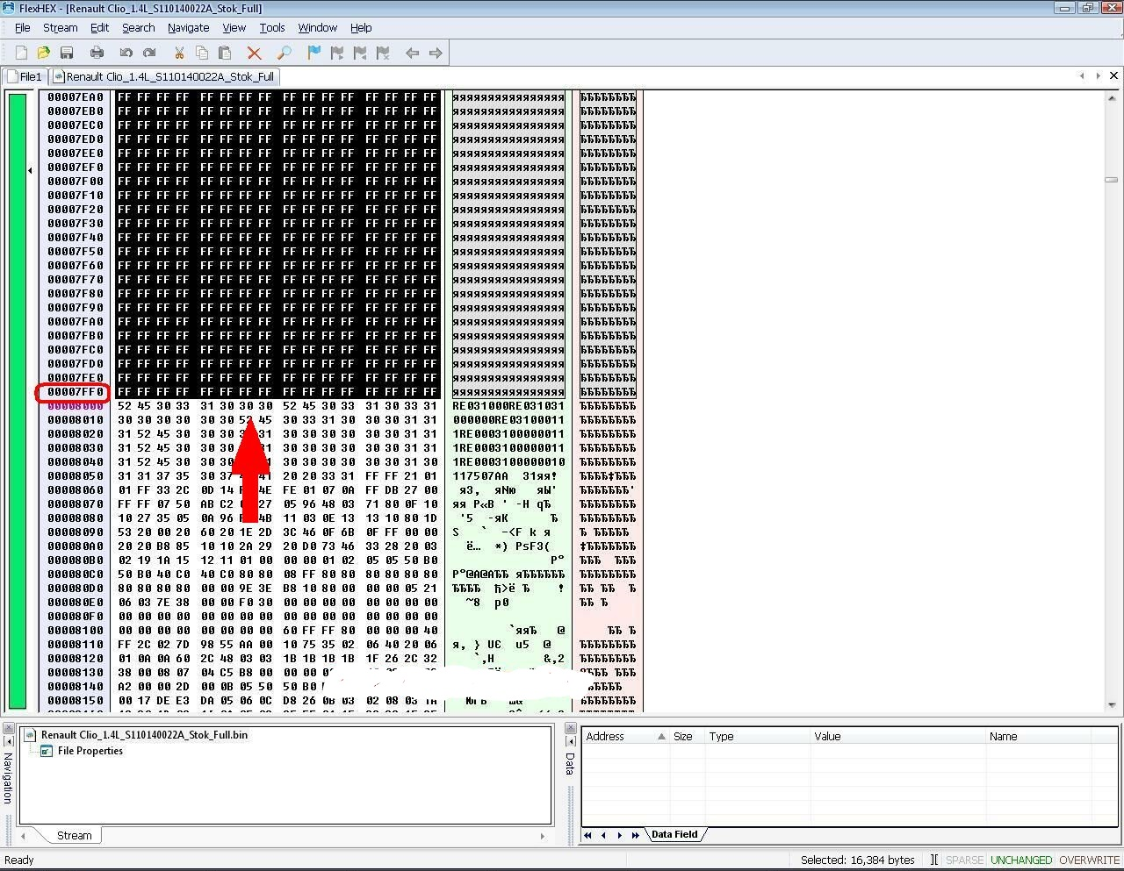
Quindi salvare il firmware modificato così con auto "famiglia di codici" sotto un'altra imenenm con l'estensione "BIN